Министерство образования Республики Беларусь
Учреждение образования «Белорусский государственный университет
информатики и радиоэлектроники»

Факультет компьютерных систем и сетей
Кафедра Информатики
Дисциплина «Избранные главы информатики»

ОТЧЕТ
к лабораторной работе №1
на тему:
«Система контроля версий Git»
БГУИР 6-05-0612-02

Выполнил студент группы 453503
ВОДНЕВ Кирилл Владимирович
^{(дата, подпись студента)}
Проверил доцент каф. Информатики
ЖВАКИНА Анна Васильевна
^{(дата, подпись преподавателя)}

Минск 2026
- Подготовка рабочего окружения:

1. a. Установка Git:

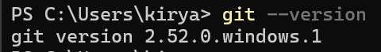

1. b. Выполнение базовых настроек:

- Создание структуры папок:

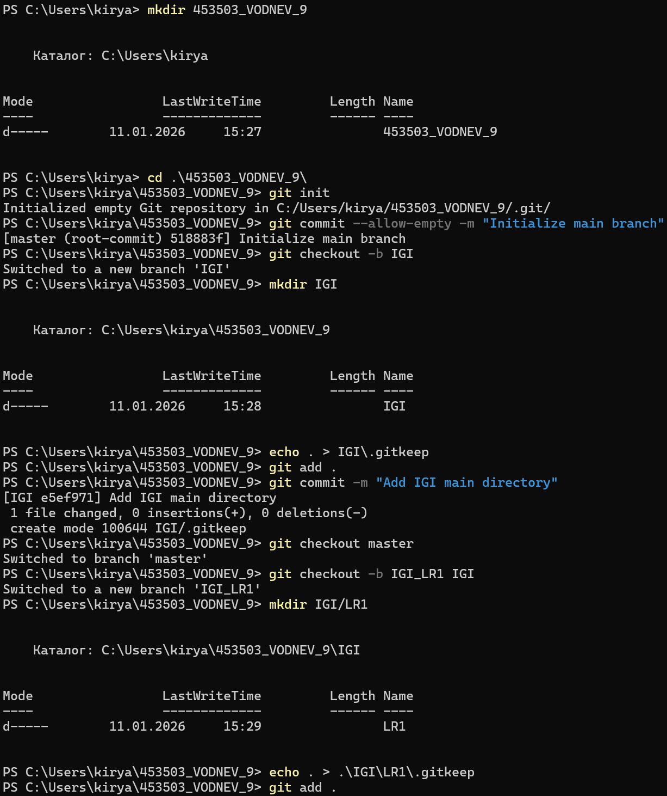
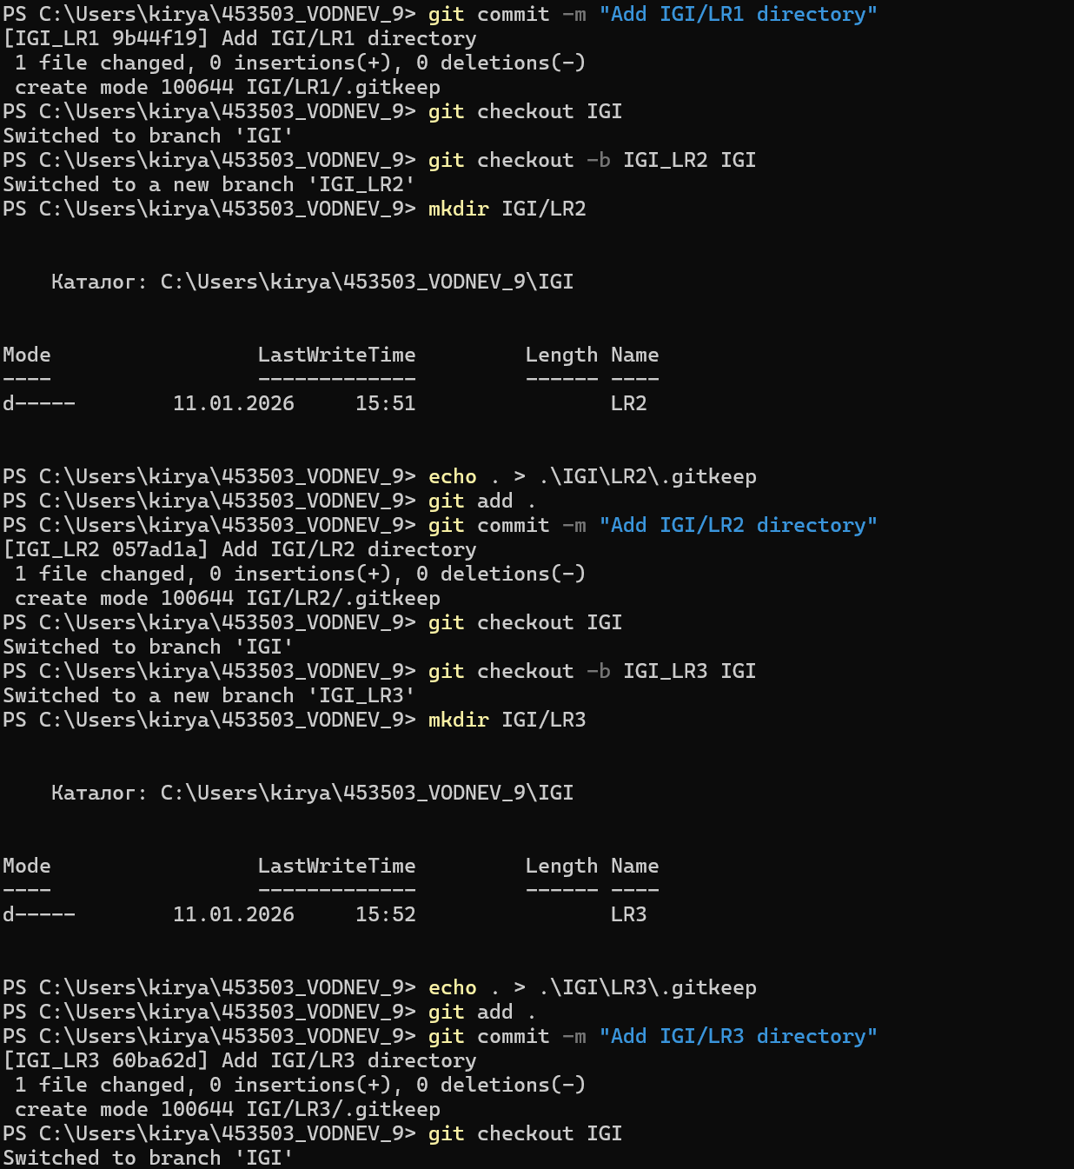
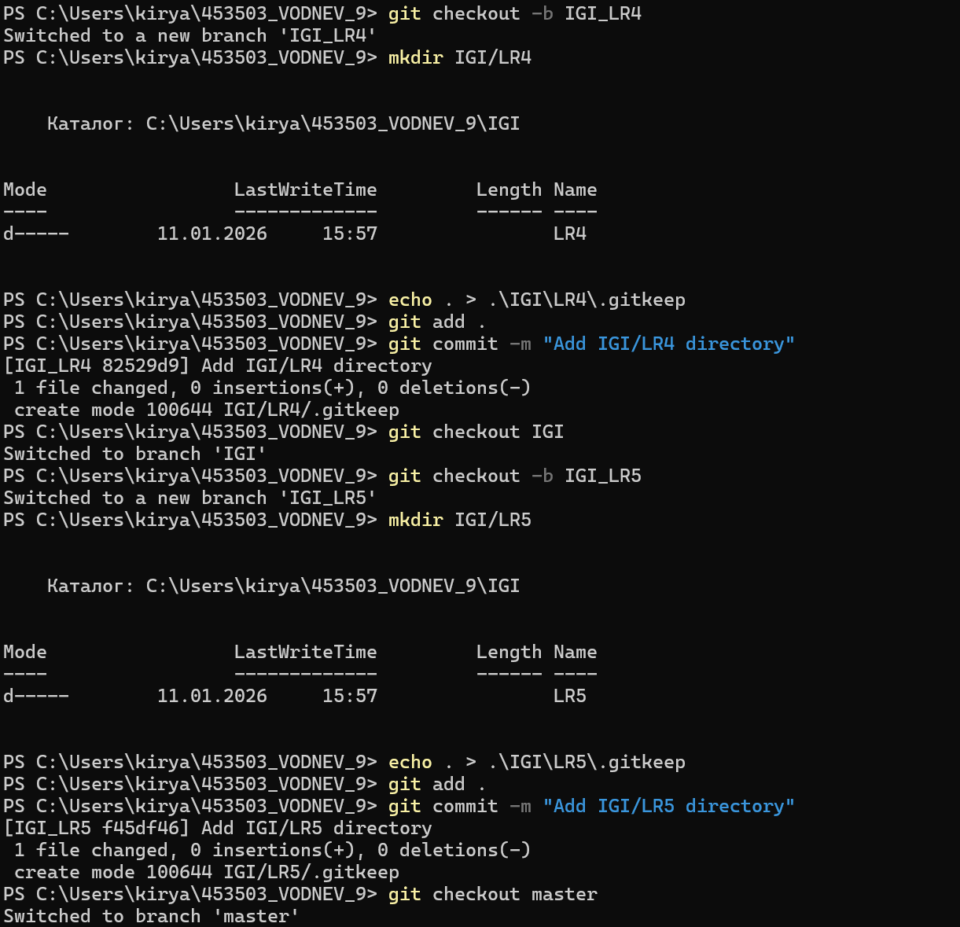

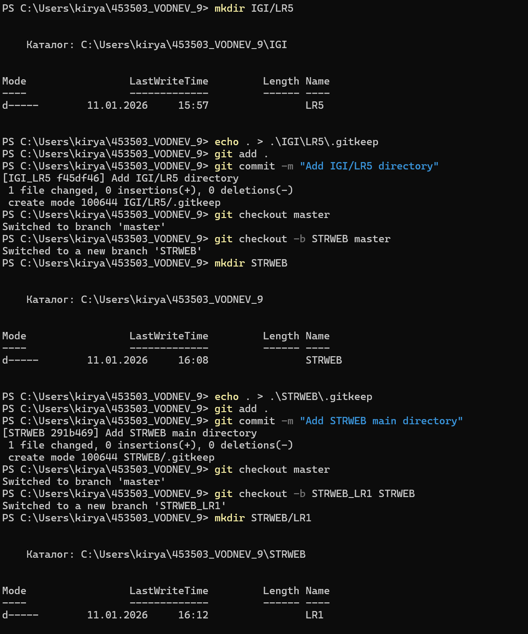
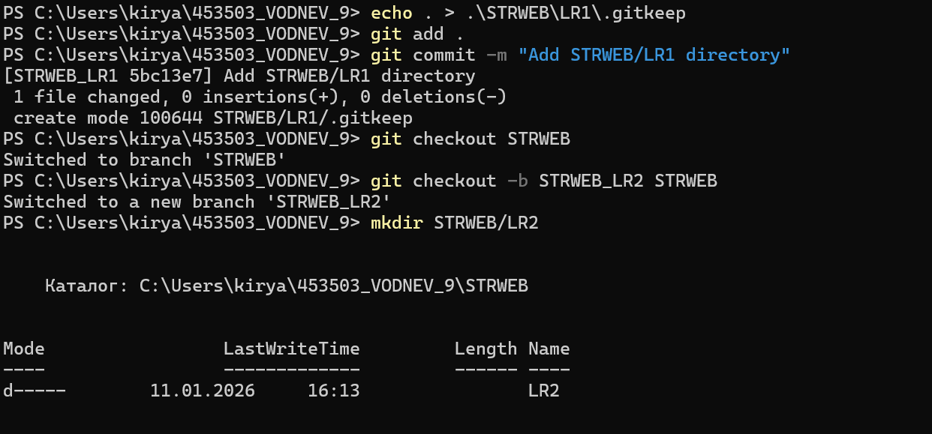
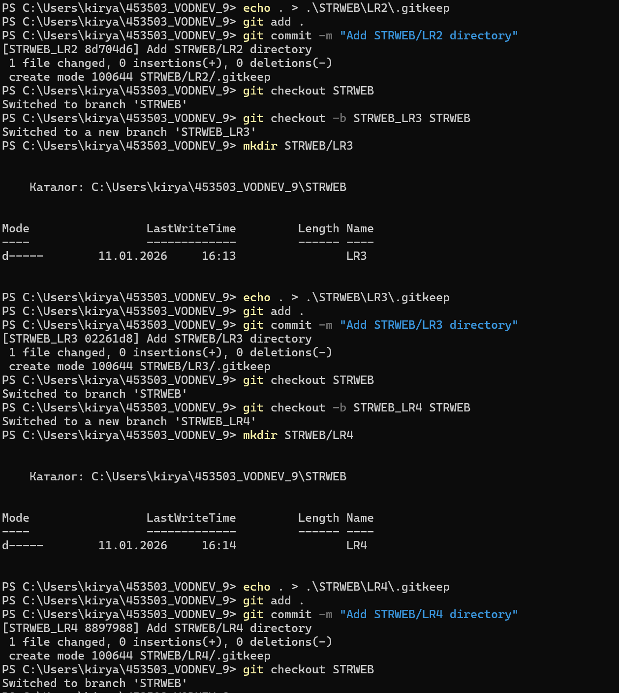

Создание структуры папок в сответствии с индивидуальным заданием:

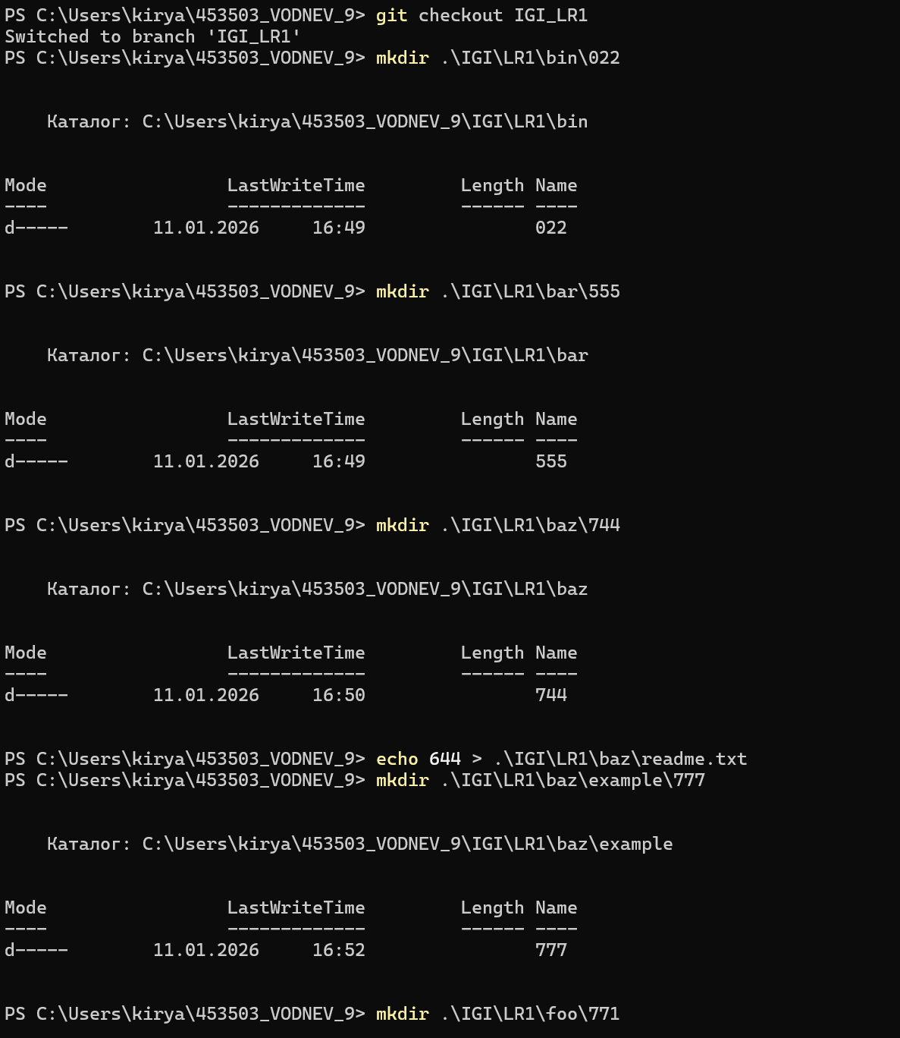




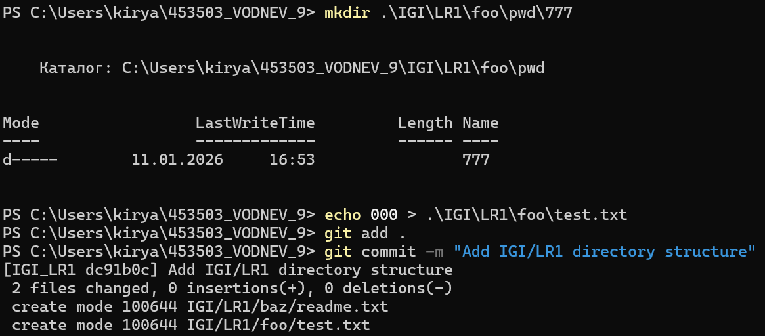


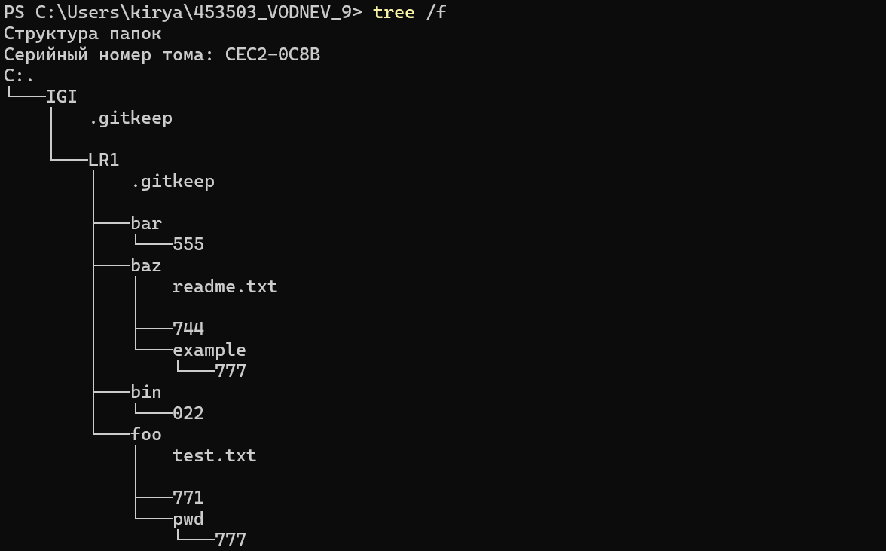

3. Клонирование проекта (https://github.com/smartiqaorg/geometric_lib) и удаление в нём .git для возможности создания коммита:

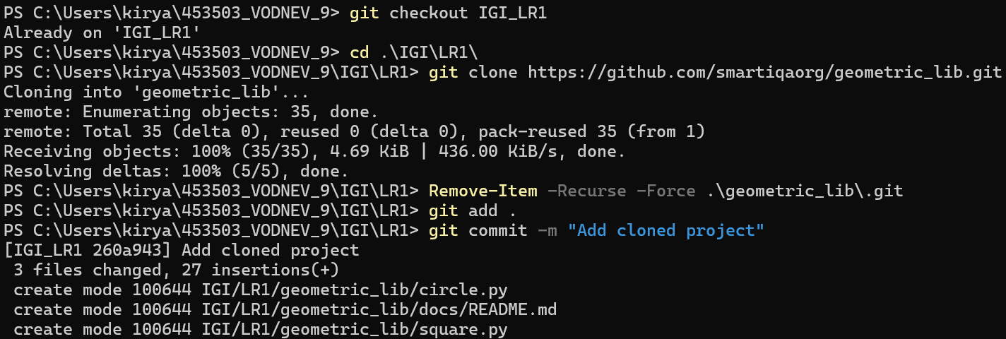

4. a. Индексация нескольких файлов в Git-репозитории (git add …):

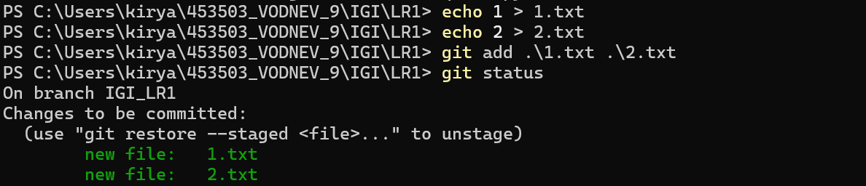

4. b. Внесение изменений в файлы:

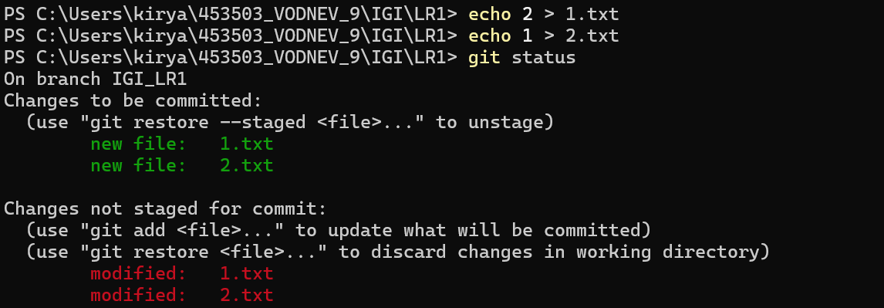



4. c. Выполнение коммитов к проиндексированным файлам:

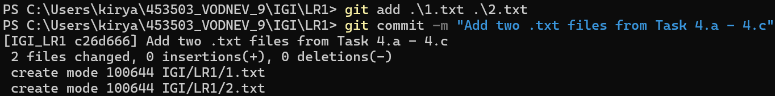

4. d. Добавление и удаление файлов (один или группу файлов с определенным расширением):

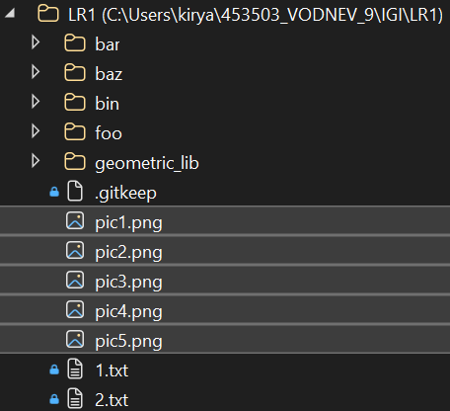

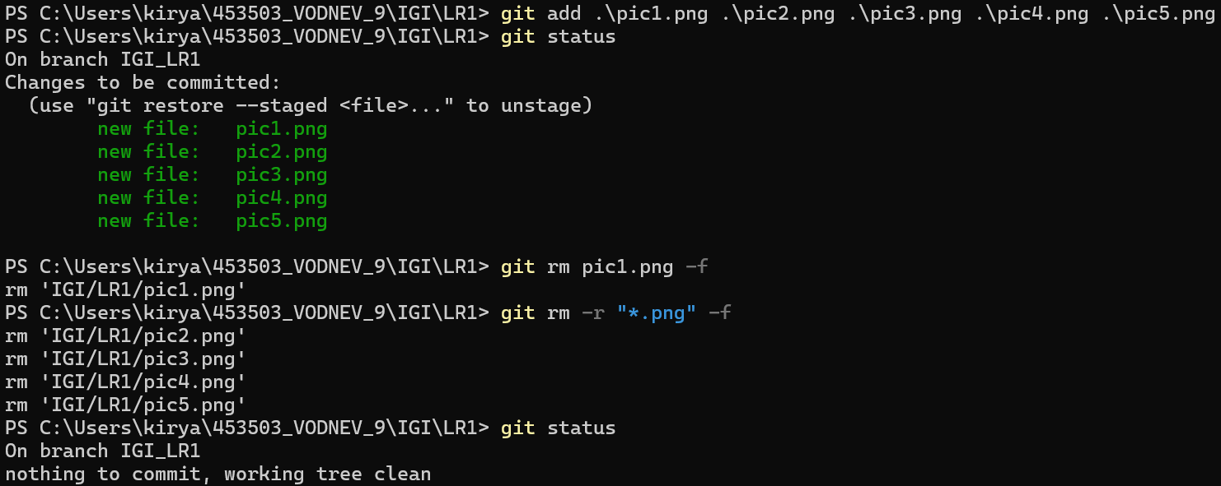

4. e. Переименование файлов:

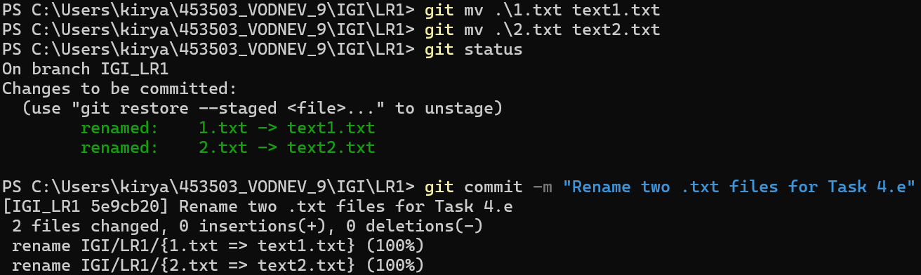

4. f. Создание веток для отдельной ЛР (выполнено в п. 2).

4. g. История коммитов: полностью и с ограничением вывода – отбор только последних, до и после указанной даты, по автору файлов, коммитов:

Все коммиты для ветки IGI_LR1 (git log):

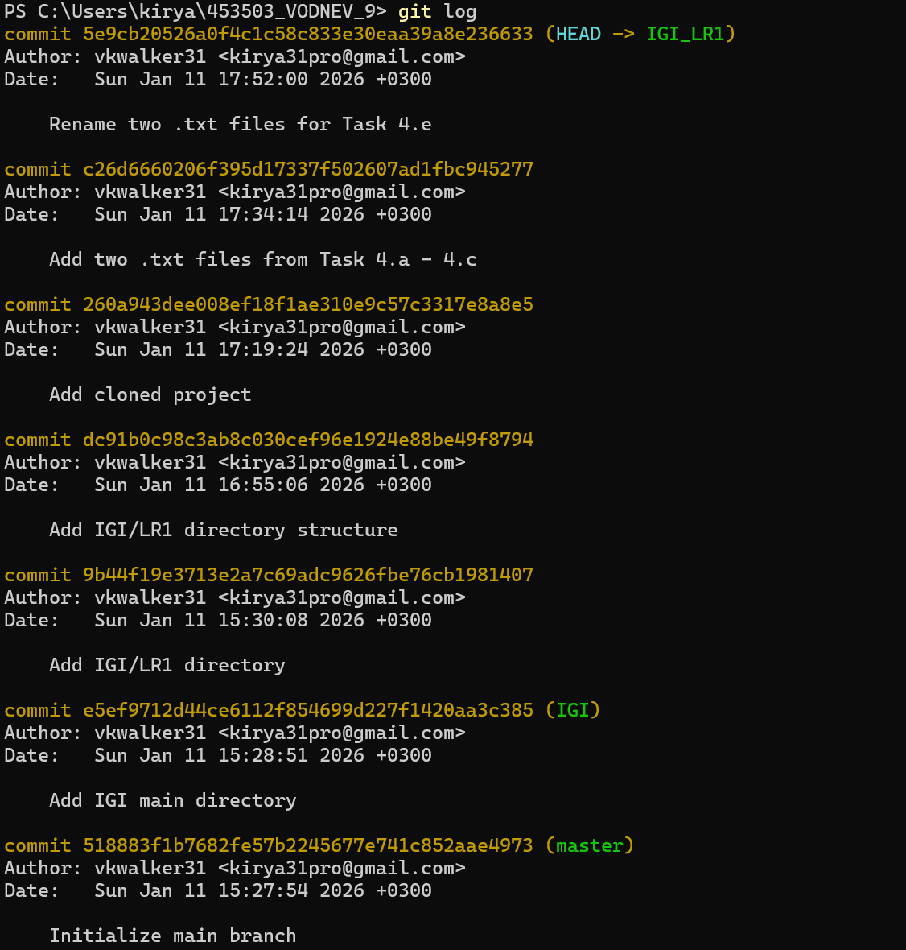
-n (показывает последние n коммитов)

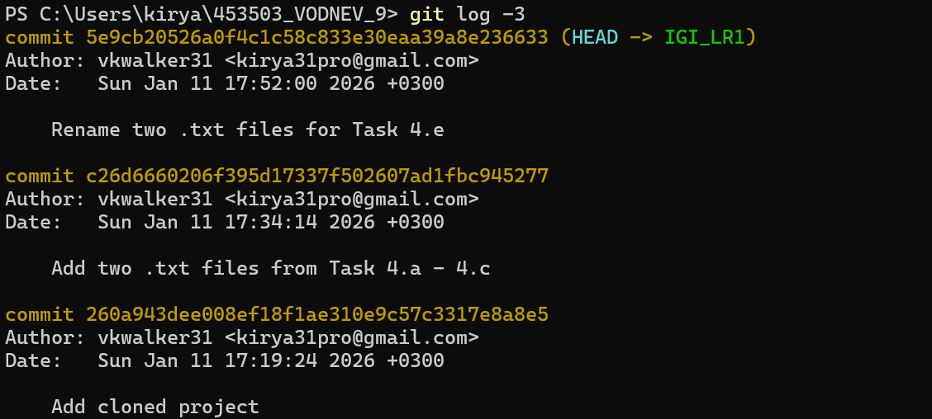

--before или --until (показывает коммиты, созданные до указанного времени):

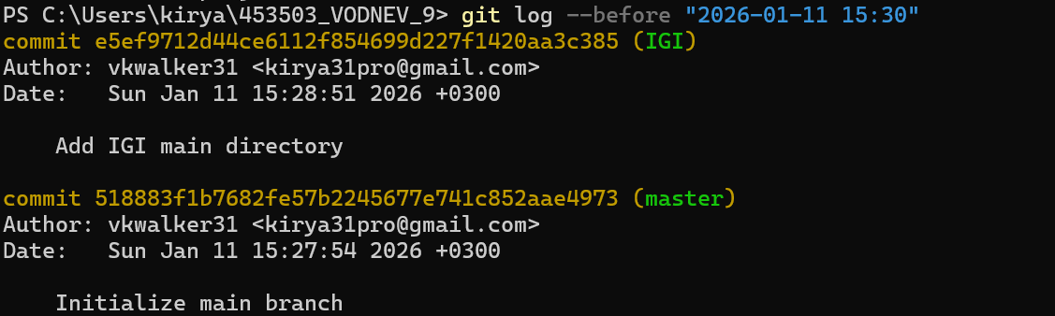

--since или --after (показывает коммиты созданные после указанного времени):

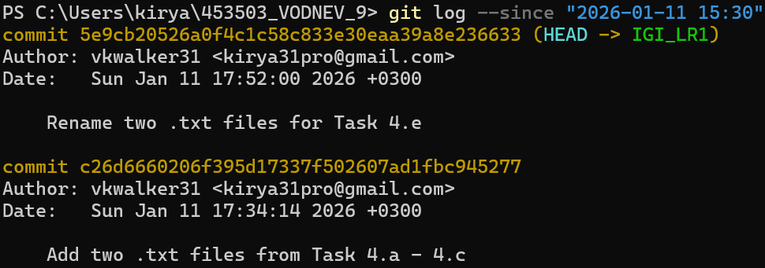

--grep (фильтр коммитов по строке):

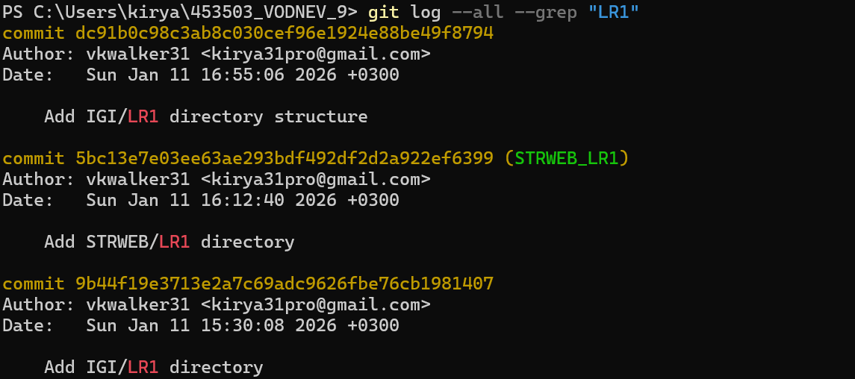

--author (фильтр коммитов по автору):

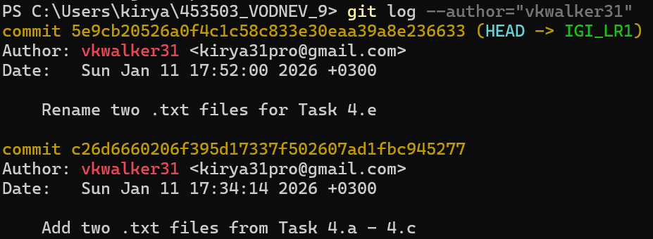

--committer (фильтр коммитов по пользователю, кто применил коммит в репозиторий):

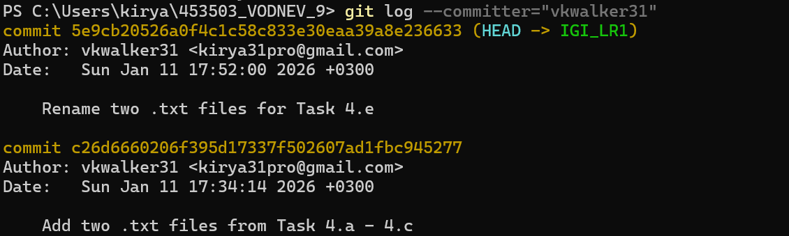

4. h. Исследование флагов для git log: p, stat, shortstat, name-only, name-status, relative-date, pretty, graph

-p (показывает изменения в каждом коммите):

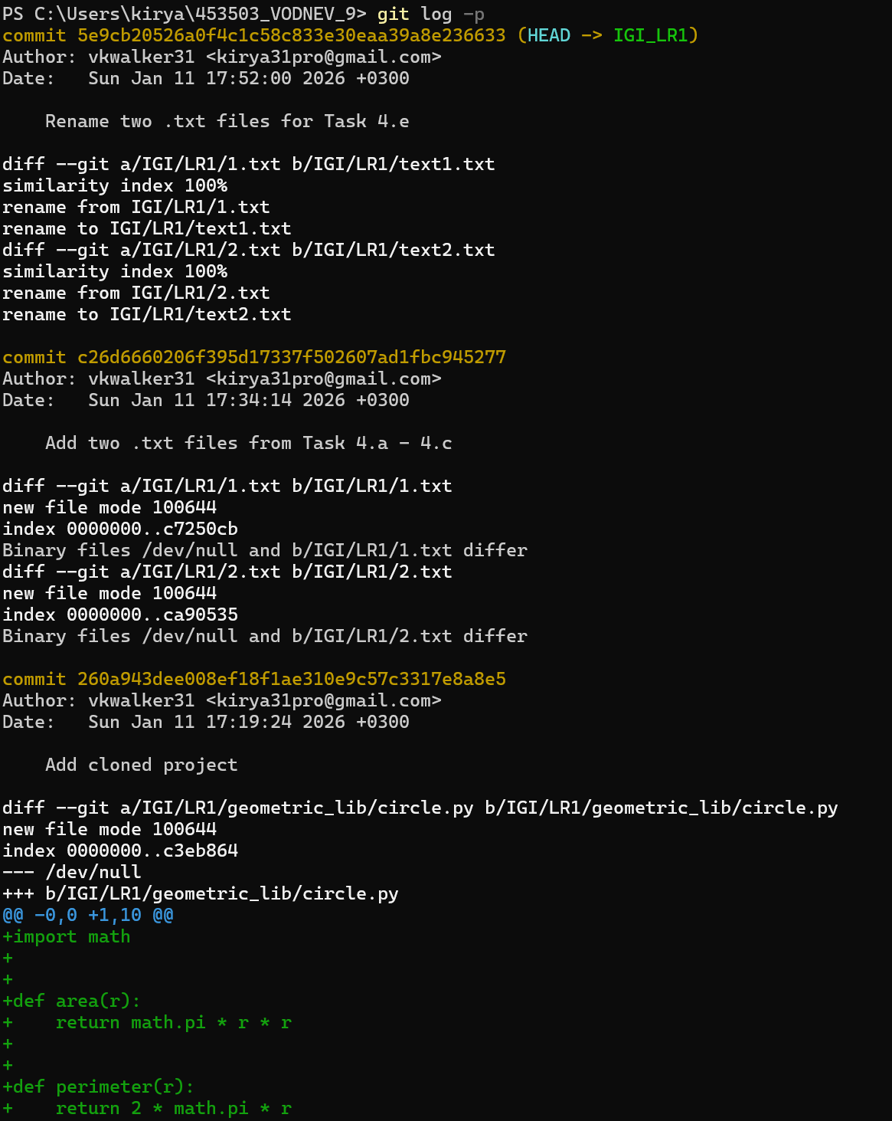

--stat (показывает статистику изменений):

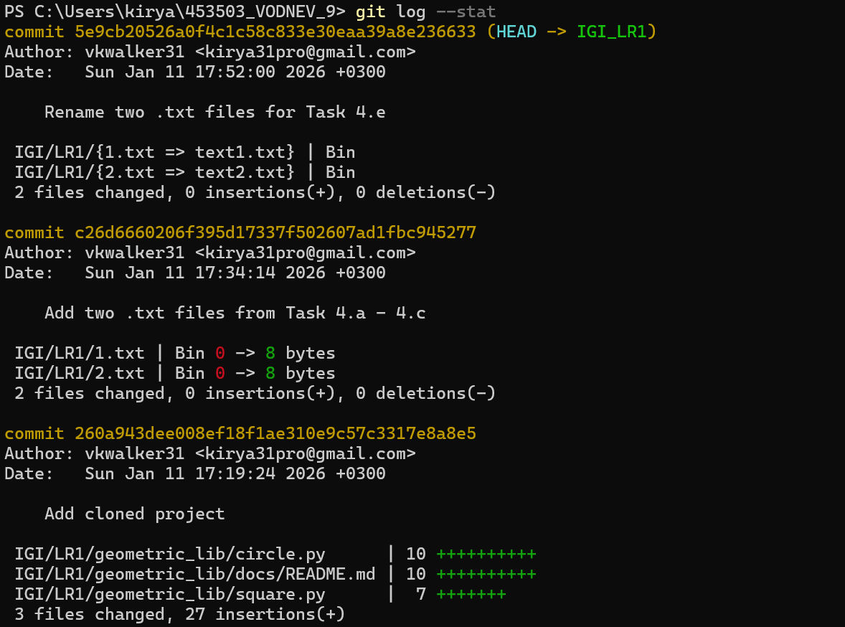

--shortstat (показывает только итоговую статистику изменений):

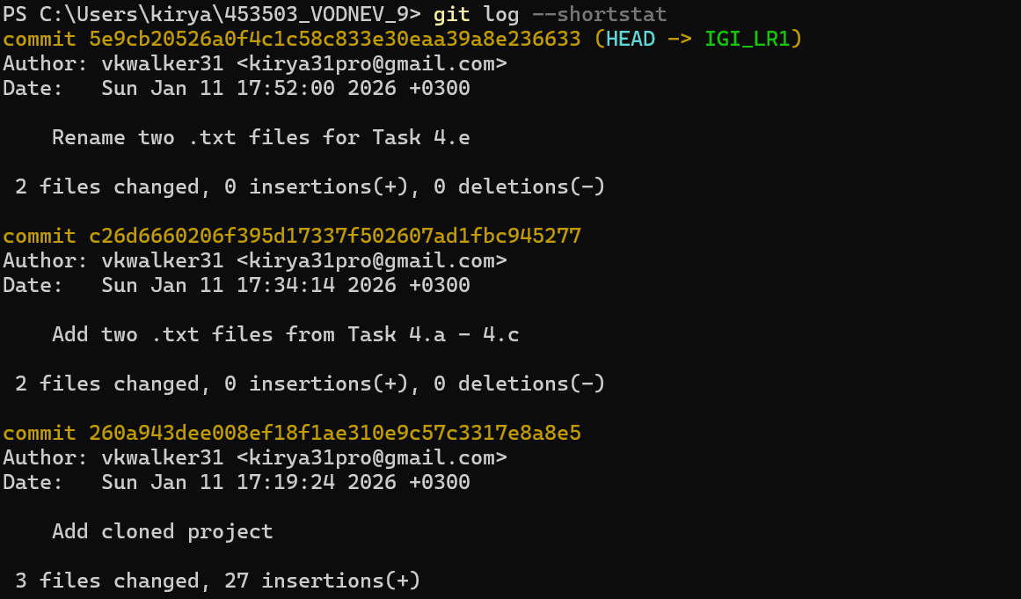

--name-only (выводит только названия файлов, изменённых в каждом
коммите):

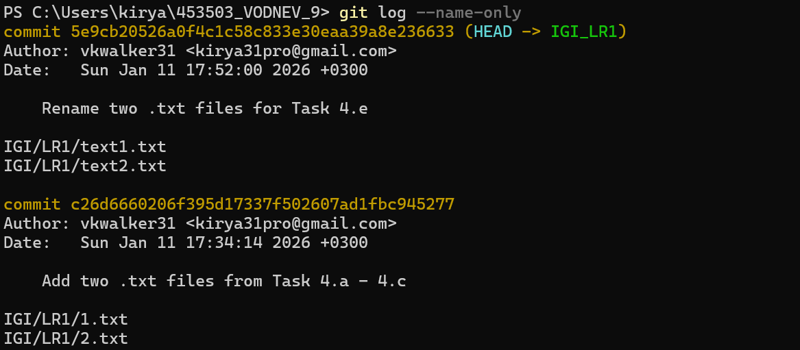

--name-status (выводит названия файлов и тип изменений для каждого файла):

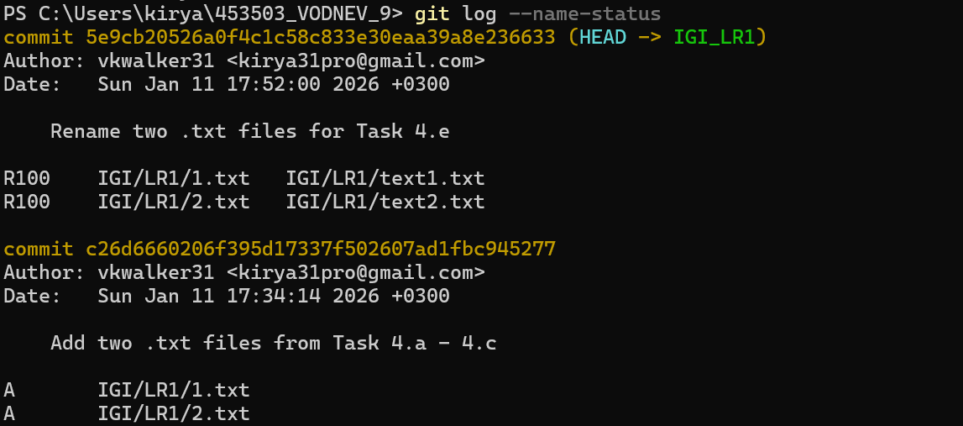

--relative-date (отображает дату в формате относительно текущего времени):

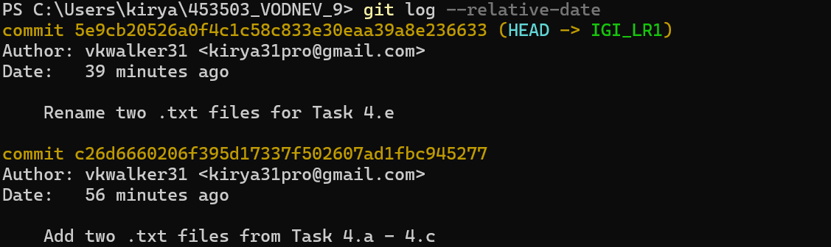

--pretty (позволяет кастомизировать формат вывода коммитов [oneline, full или short]):

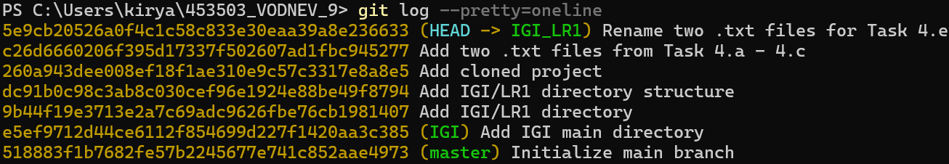

--graph (выводит в консоли графическое представление дерева коммитов, показывающее связи между ветками):

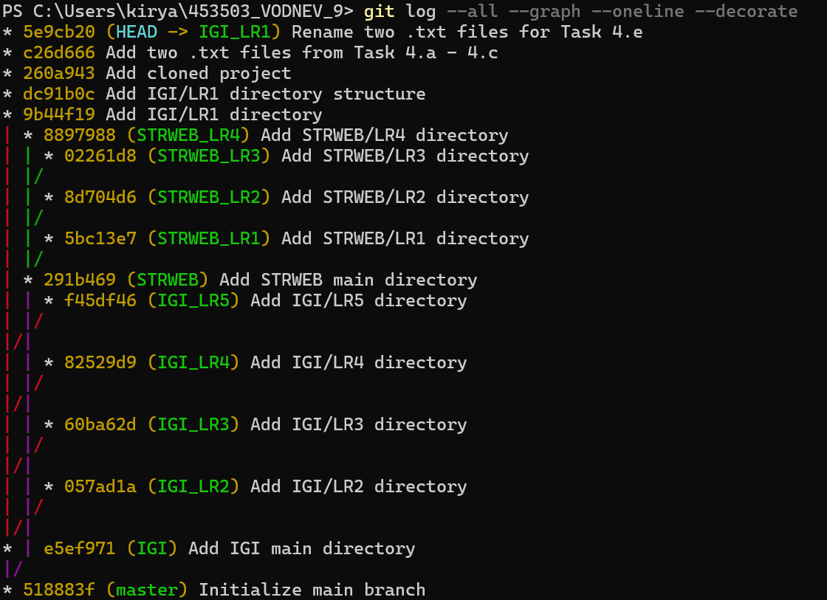

4. i. Создание файла test.txt и вставьте в него строчку 'номер варианта'. создание коммита и его отмена:

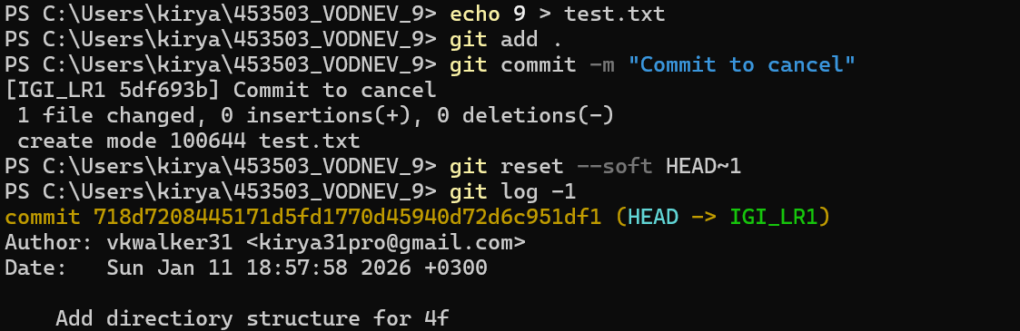

4. j. Индексация файла в Git-репозитории и её отмена:

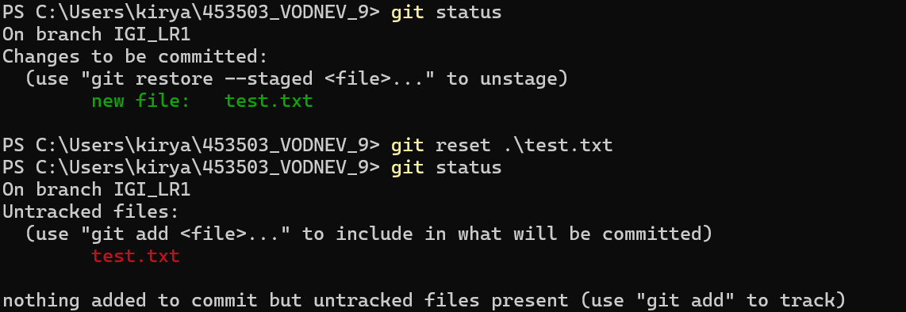

4. k. Внесение изменений в файл в Git-репозитории и его возврат в исходное состояние:

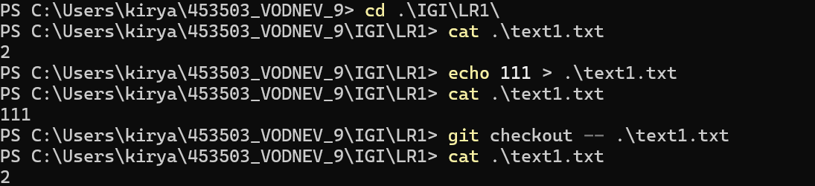

5. a. Cоздание удаленного репозитория на github.com:

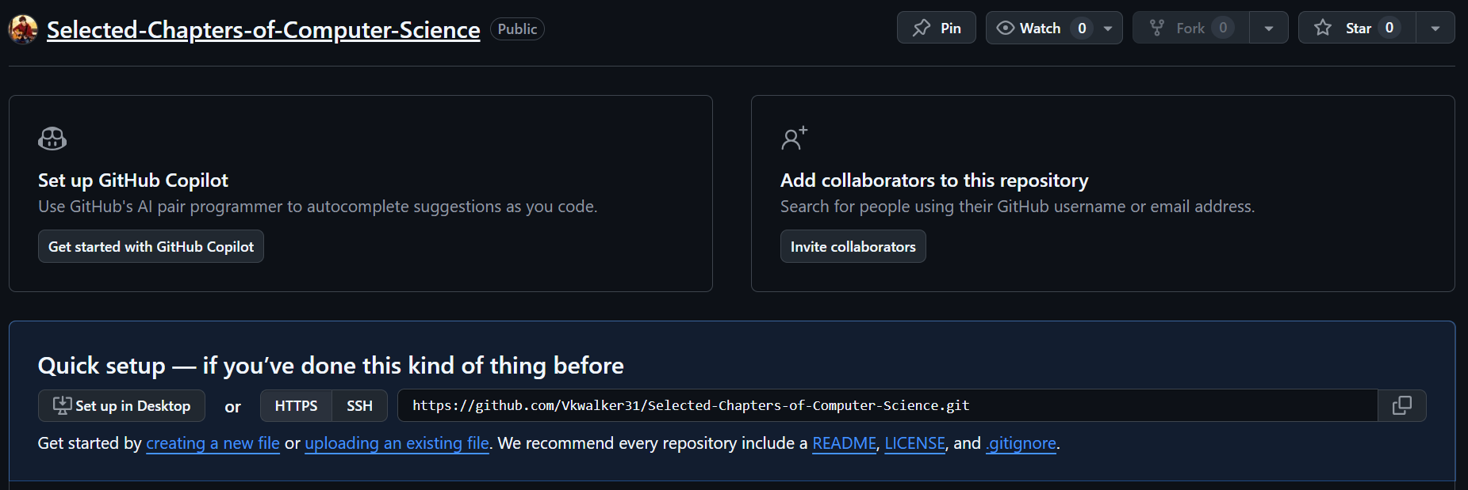
5. b. Просмотр информацию о нём и внесение изменений (remote, fetch):

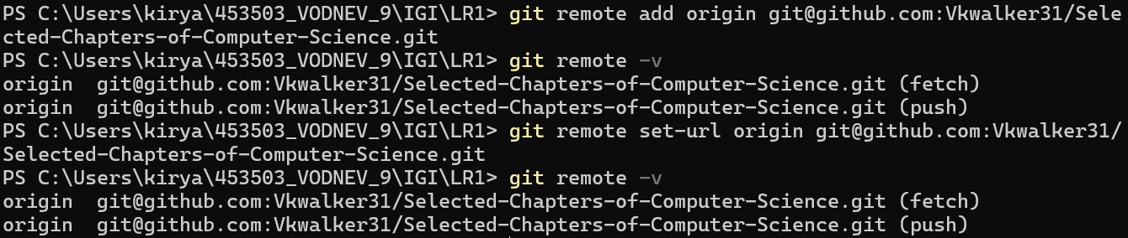

5. c. Изменение нескольких файлов в проекте и перенесение их в удаленный репозиторий:

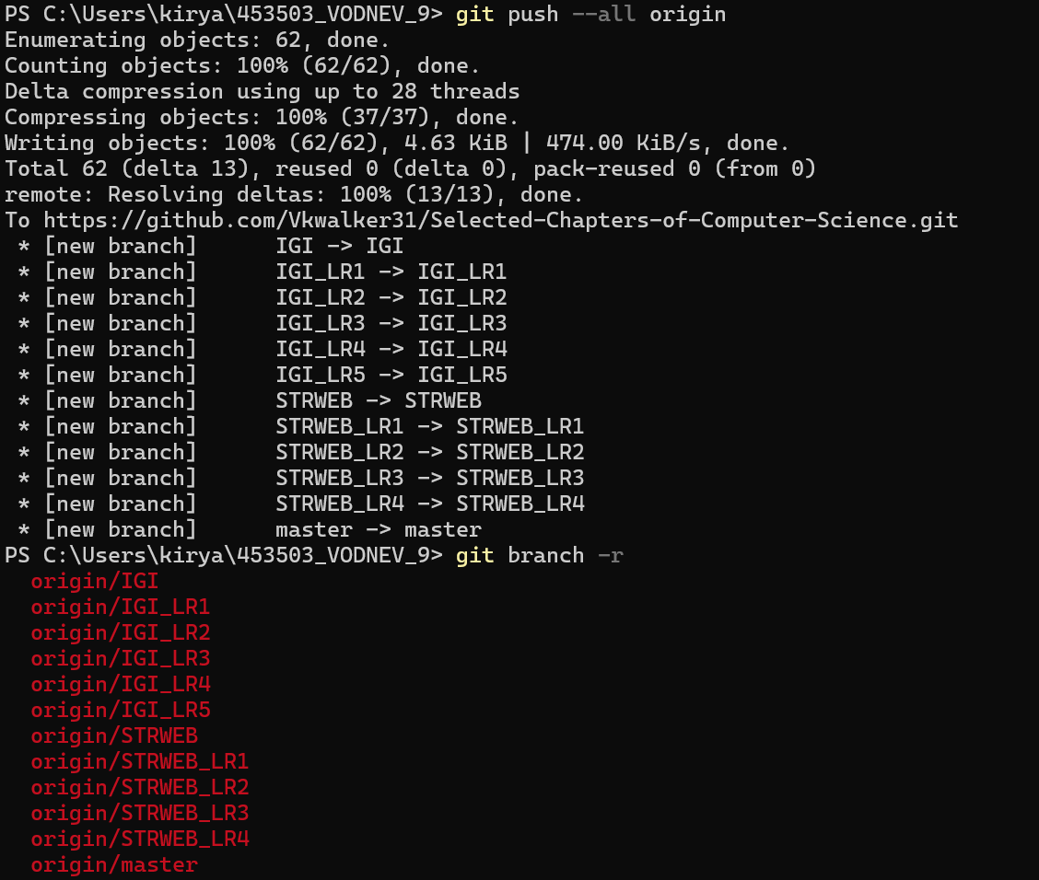

5. d. Переименование удалённого репозитория:

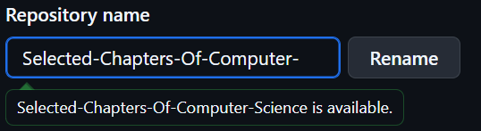

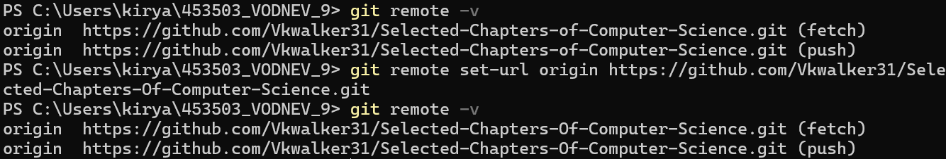

5. e. Получение данных из удалённого репозитория

Эта команда скачает все ветки и обновления, но не объединит их с локальными ветками:
git fetch origin
Синхронизировать текущую ветку с удалённой:
git pull origin <название_ветки>

5. f. Просмотр истории изменений

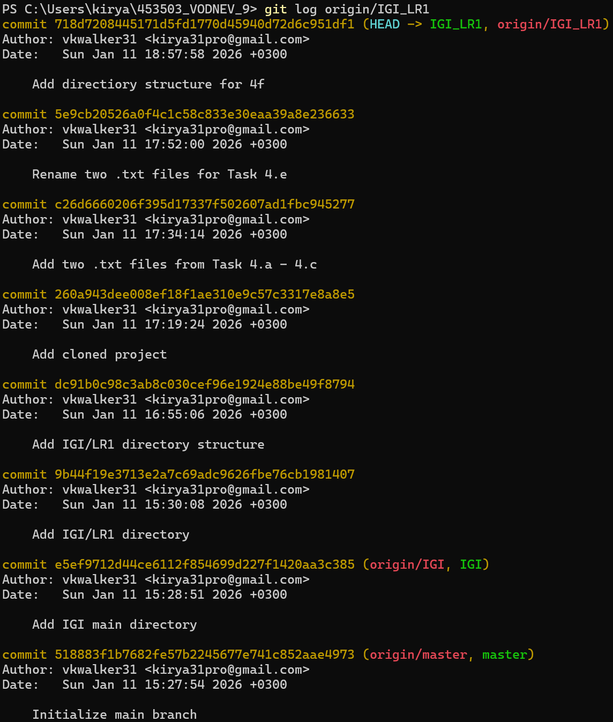
5. g. Создание дополнительной ветки 1 в удалённом репозитории, перенос в неё двух файлов из другой ветки, удаление одного из файлов:
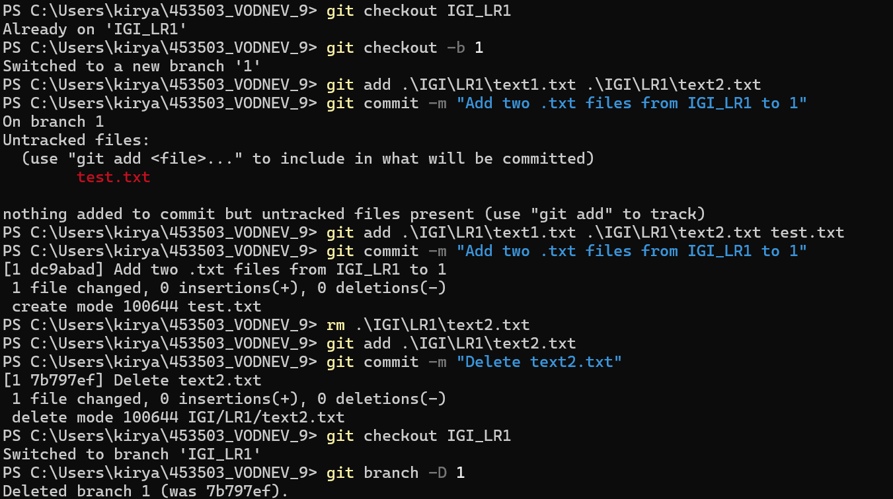

5. h. Создание дополнительной ветки 2 в удаленном реппозитории, перенос в неё двух файлов из проекта, слияние изменения в основную ветку, удаление дополнительной ветки 2:

